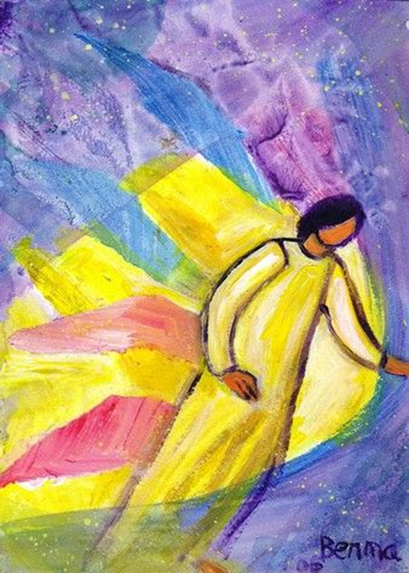

**-Avec Bernadette LOPEZ, artiste-peintre et Marie-Dominique MINASSIAN, créatrices du site : www.evangile-et-peinture.org**

**-Libre participation aux frais.**

**-Renseignements : Sr Janine au 07 69 72 90 10**

**Samedi 12 octobre 2019**

**Salle St André, 118 rue Alphonse Baudin, Châtillon-sur-Chalaronne**

**10h00 : L’héritage spirituel des moines de Thibirine**

**12h00 : repas partagé**

**14h00-17h00 : Atelier peinture sur l’Evangile**

**Evangile**

**et**

**Peinture**

**Programme du samedi 12 octobre 2019**

A la salle St André, 118 rue Alphonse Baudin 01400 Châtillon-sur-Chalaronne

* **10h00**: **Conférence de Marie-Dominique Minassian sur l'héritage spirituel des moines de Tibhirine**, (avec support d’images) suivi d'un temps pour des questions.

*Nous avons tous en mémoire l'assassinat des moines de Tibhirine en Algérie en 1996. Ils ont été béatifiés à Oran le 8 décembre 2018.*

* **12h00** : **repas partagé**. *Nous partagerons ce que chacun aura apporté*.
* **14h00** : **Atelier « peinture » avec Berna Lopez**.

*Aucune connaissance en dessin n'est demandée (ce n'est pas un concours de dessin), mais chacun, s’il le désire, exprimera sur papier le fruit de sa méditation. Aucun matériel à apporter, tout vous sera fourni sur place.*

*Aucune participation financière n'est demandée, chacun est libre de participer aux frais, dans le panier à la sortie.*

Venez nombreux, vous ne regretterez pas.

**Bernadette LOPEZ,** et **Marie-Dominique MINASSIAN,** ont créé le site : *evangile-et-peinture.org .* Chaque dimanche, elles y offrent une illustration et une méditation sur l’évangile du jour.

***Nous sommes appelés à***

***lire la Parole de Dieu, l’écouter, la méditer,***

***pour notre nourriture spirituelle,***

***et notre pain quotidien.***

**Programme du samedi 12 octobre 2019**

A la salle St André, 118 rue Alphonse Baudin 01400 Châtillon-sur-Chalaronne

* **10h00**: **Conférence de Marie-Dominique Minassian sur l'héritage spirituel des moines de Tibhirine**, (avec support d’images) suivi d'un temps pour des questions.

*Nous avons tous en mémoire l'assassinat des moines de Tibhirine en Algérie en 1996. Ils ont été béatifiés à Oran le 8 décembre 2018.*

* **12h00** : **repas partagé**. *Nous partagerons ce que chacun aura apporté*.
* **14h00** : **Atelier « peinture » avec Berna Lopez**.

*Aucune connaissance en dessin n'est demandée (ce n'est pas un concours de dessin), mais chacun, s’il le désire, exprimera sur papier le fruit de sa méditation. Aucun matériel à apporter, tout vous sera fourni sur place.*

*Aucune participation financière n'est demandée, chacun est libre de participer aux frais, dans le panier à la sortie.*

Venez nombreux, vous ne regretterez pas.

**Bernadette LOPEZ,** et **Marie-Dominique MINASSIAN,** ont créé le site : *evangile-et-peinture.org .* Chaque dimanche, elles y offrent une illustration et une méditation sur l’évangile du jour.

***Nous sommes appelés à***

***lire la Parole de Dieu, l’écouter, la méditer,***

***pour notre nourriture spirituelle,***

***et notre pain quotidien.***

**Samedi 12 octobre 2019**

**Salle St André, 118 rue Alphonse Baudin, Châtillon-sur-Chalaronne**

**10h00 : L’héritage spirituel des moines de Thibirine**

**12h00 : repas partagé**

**14h00-17h00 : Atelier peinture sur l’Evangile**

**-Avec Bernadette LOPEZ, artiste-peintre et Marie-Dominique MINASSIAN, créatrices du site : www.evangile-et-peinture.org**

**-Libre participation aux frais.**

**-Renseignements : Sr Janine au 07 69 72 90 10**

**Evangile**

**et**

**Peinture**

